附件2
服装与服饰设计实训室改造装修装饰工程

一、工程名称：长春大学旅游学院服装与服饰设计实训室改造装修装饰工程
二、邀标单位：长春大学旅游学院
三、工程地点：长春大学旅游学院奢岭校区
四、工程内容：
1.艺术服装创意工作室（教学楼207）
艺术服装创意工作室，包含教师办公区、授课区、展示区及接待区。工程包含室内设计装饰、电网线路改造、展示柜、展架、办公座椅安装等。
项目设计要求：面积52㎡，空间设计简约统一，平面动线、照明合理，突出主题。并可容纳至少10名师生进行方案设计和授课功能。
2.艺术服装设计实训室（综合实训楼401）
艺术服装设计实训室，包含教学区、及设备操作区。工程包含室内设计装饰、电网线路改造、展示柜、展架、办公座椅安装等。
项目设计要求：面积60㎡，空间设计简约统一，平面动线、照明合理，突出主题。并可容纳至少20名师生进行方案设计和授课功能。
3.艺术服装设计实训室（综合实训楼413、415、613）
艺术服装设计实训室，包含教学区、及设备操作区。工程包含室内设计装饰、电网线路改造、展示柜、展架、办公座椅安装等。
项目设计要求：面积各115㎡，空间设计简约统一，平面动线、照明合理，突出主题。并每个实训室可容纳至少30名师生进行方案设计和授课功能。
五、改造教室平面示意图
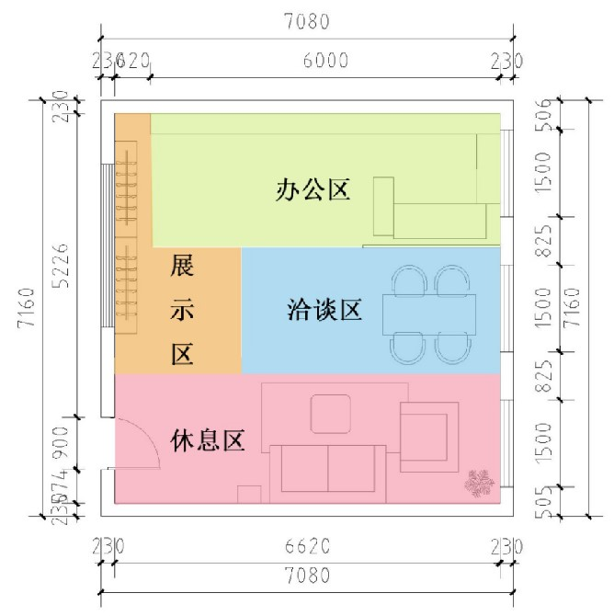
教学楼207
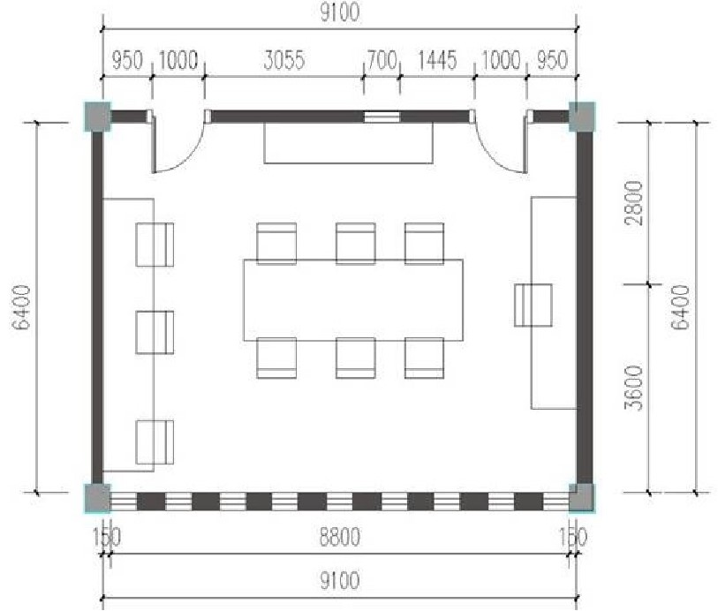
综合实训楼401
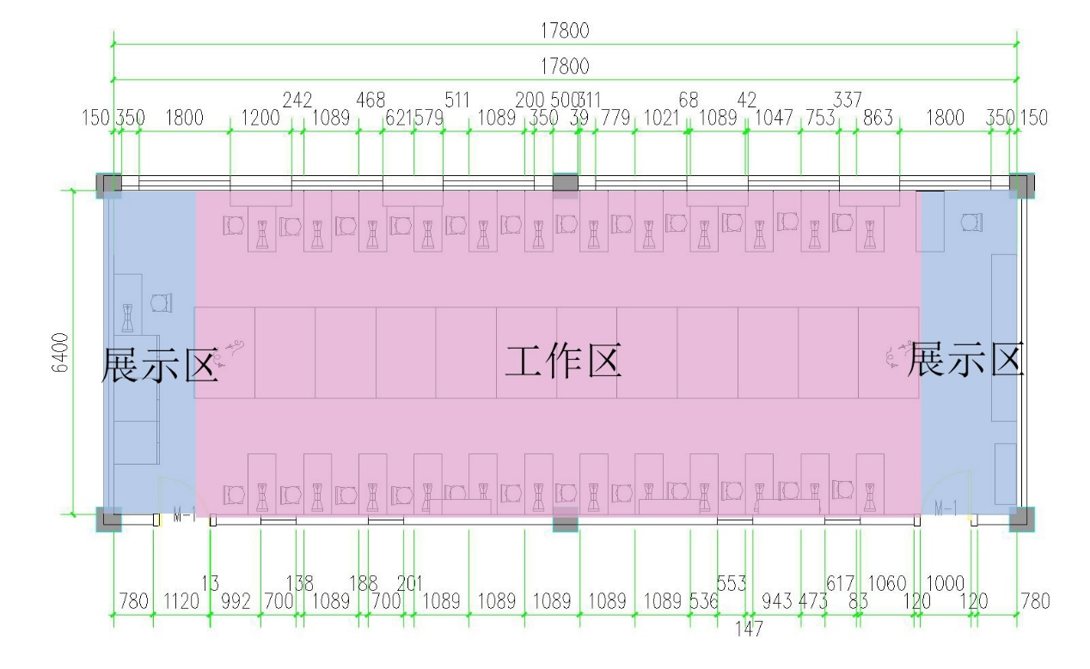
综合实训楼413
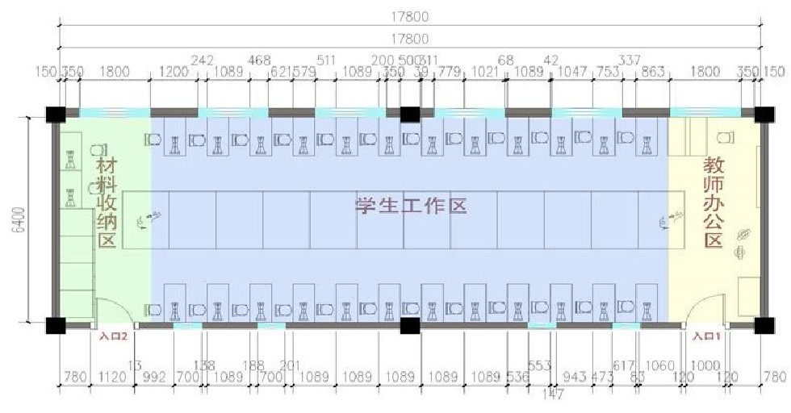
综合实训楼415

综合实训楼613

